ΘΕΡΑΠΕΥΤΙΚΗ ΚΑΙ ΑΓΩΝΙΣΤΙΚΗ ΙΠΠΑΣΙΑ

Συνέντευξη του αθλητή ιππασίας Ιγνάτιου Καραθεοδώρου στις μαθήτριες Ξαγοράρη-Νάνου Φαίη (Β6) και Καραθεοδώρου Νεκταρία (Β2).

Θεραπευτική ιππασία
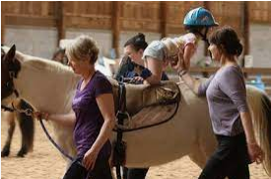
- Είναι αλήθεια πώς τα άλογα χρησιμοποιούνται για θεραπευτικούς σκοπούς; Αν ναι, σε ποιες περιπτώσεις συμβαίνει αυτό;
Η θεραπευτική ιππασία βοηθάει τα παιδία με αναπηρία στα πόδια ή στον εγκέφαλο να εξασκήσουν την δύναμη στο σώμα τους ή και να αυξήσουν την εμπιστοσύνη στον εαυτό τους αλλά και την αυτοπεποίθησή τους.
- Μπορεί το ίδιο άλογο να χρησιμοποιηθεί για θεραπευτική ιππασία και για αγώνες;

Δεν μπορεί το ίδιο άλογο να χρησιμοποιηθεί και για αγώνες και για θεραπευτική ιππασία διότι τα άλογα για αγώνες έχουν τελείως διαφορετική εκπαίδευση από τα «άλογα- θεραπευτές».

Αγωνιστική ιππασία
- Πόσα χρόνια προπόνησης απαιτούνται για να κατέβει ένας αθλητής σε αγώνες;
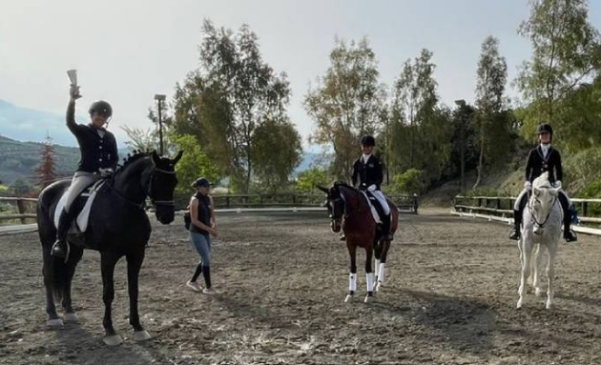
Ο χρόνος που θα χρειαστεί για να κατέβει κάποιος σε αγώνες εξαρτάται από τον χρόνο που θα αφιερώνει την εβδομάδα και το κόστος που μπορεί να αναλάβει, διότι η αθλητική ιππασία είναι πολύ ακριβή. Φυσικά δεν πρέπει να ξεχνάμε και το πόσο γρήγορα μαθαίνει κάποιος.
- Είναι απαραίτητο να έχει κάποιος δικό του άλογο για να αγωνιστεί;
Για να αγωνιστείς θα χρειαστεί ή να έχεις δικό σου άλογο ή να το νοικιάσεις. Να πληρώσεις, δηλαδή, κάποια συγκεκριμένα λεφτά το μήνα, να προπονείσαι και να το φροντίζεις σαν δικό σου.
- Υπάρχουν προοπτικές για να ασχοληθεί κάποιος επαγγελματικά με το αγώνισμα της ιππασίας;
Στην Ελλάδα δεν υπάρχουν πολλές προοπτικές στον τομέα της ιππασίας, κάποιος, όμως, στο εξωτερικό που θέλει να ασχοληθεί επαγγεματικά θα μπορεί να πει ότι έχει βρει μια αρκετά καλοπληρωμένη δουλειά.
- Πόσο συχνά διοργανώνονται αγώνες; Έχει θεσπιστεί πρωτάθλημα ιππασίας;
Η ομοσπονδία της ιππασίας διοργανώνει 2 σοβαρούς αγώνες τον χρόνο. Το Πανελλήνιο και το Πανευρωπαϊκό πρωτάθλημα. Επίσης, τουλάχιστον 2 φορές τον μήνα γίνονται αγώνες σε διάφορους ομίλους αλλά δεν κερδίζουν κάποια πρόκριση οι αθλητές, καθώς αυτοί οι αγώνες δεν είναι αναγνωρισμένοι από την Ελληνική Ομοσπονδία .

